第五章 基于扩散模型的SAR图像去噪方法
在前面两章的内容中，我们分别通过同态变换与预训练模型融合去噪、针对SAR图像的模型训练去噪两种方法，构建了DnCNN模型在SAR图像去噪中从间接调用到直接去噪的多层次解决方案，在进一步提升去噪效果的同时简化了处理流程。本章我们引入光学去噪领域中更为先进的扩散模型，通过模型训练的方法将其应用到SAR图像去噪领域，并采用去中心高斯分布以趋近噪声的Fisher-Tippett分布，从而突破传统去噪方法在复杂散射噪声场景下的性能瓶颈，获得更好的去噪效果。

5.1 去噪扩散概率模型

5.1.1 基本思想与原理
扩散概率模型，简称扩散模型（Diffusion Model，DM），是一个参数化的马尔科夫链，用于生成匹配经过有限时间的数据样本Error: Reference source not found。该模型的学习目标是数据呈现或服从的分布，通过将复杂分布逐步转移到简单分布（如高斯分布），再从简单分布开始逐步生成呈复杂分布的数据，实现生成模型的功能。
扩散模型包括两个主要过程：前向扩散过程和反向生成过程。在前向扩散过程中，模型通过逐步添加噪声将原始数据样本转化为纯噪声。在反向生成过程中，模型则通过逐步去除噪声，从纯噪声中恢复出原始数据样本。这两个过程均通过训练一个神经网络来实现，其中，前向扩散过程主要学习如何添加噪声，反向生成过程主要学习如何去除噪声Error: Reference source not found。
去噪扩散概率模型（Denoising Diffusion Probabilistic Models, DDPM）是对原始扩散模型的一种扩展和改进，通过引入变分推断的方法，将扩散过程分解为两个参数化的马尔可夫链：一个是前向的扰动数据的链，另一个是后向的恢复数据的链。DDPM的前向扩散过程与原始扩散模型相似，通过逐步添加噪声将原始图像数据转化为纯噪声。然而，DDPM在添加噪声时采用了更灵活的方式，可以根据不同阶段的需求调整噪声的强度和分布Error: Reference source not found。DDPM使用了一个预先设定好的超参数序列（Noise Schedule, NS）。这个序列决定了每一步中添加的噪声量，通常是一些列很小的值。通过调整NS，可以进一步控制扩散过程的平滑性和速度。
DDPM通常选择U-Net作为噪声预测的模型结构。U-Net是一个U形的网络结构，由编码器、解码器以及编码器和解码器之间的跨层连接（残差连接）组成Error: Reference source not found。这种结构使得模型能够捕捉到不同尺度的特征信息，从而提高噪声预测的准确性。在U-Net的卷积部分，通常使用宽残差网络（Wide Residual Networks）作为核心结构，以提高模型的性能。
通俗来讲，可拆解为双向动态学习：正向扩散过程中，DDPM通过马尔可夫链逐步向干净图像注入多尺度高斯噪声，并在每个时间步记录噪声叠加的统计规律；后向去噪过程中，通过深度网络学习从高噪声图像中逐步剥离噪声的映射关系，最终将完全随机化的噪声分布逐步收敛至目标数据分布，从而生成高质量清晰图像
DDPM模型的去噪过程原理图如下图5-1所示。其中，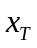是完全的零均值高斯噪声，是完全的干净图像，由高斯噪声到干净图像共经过了T次恢复，其中每次恢复的前向条件概率都是已知的，后向去噪过程就是根据这些已知的条件概率依次预测每个恢复过程中的未知条件概率，从而逐步消除噪声。
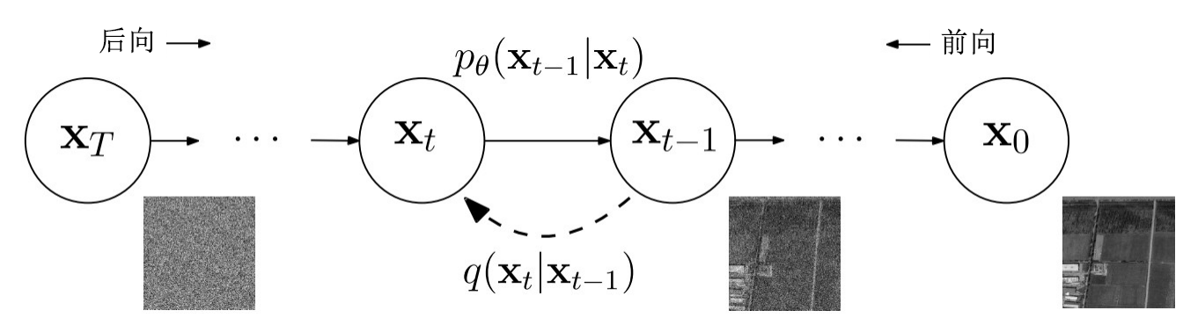
图 5-1 DDPM模型去噪过程原理图
Fig 5-1 Schematic diagram of DDPM model in denoisng

5.1.2 数学模型
去噪扩散概率模型（Denoising Diffusion Probabilistic Models, DDPM）通过定义一个马尔可夫链，将原始图像逐步转化为高斯白噪声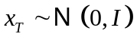，此过程共包含T次扩散时间步的随机噪声叠加。在推断阶段，模型从随机噪声向量出发，通过逐步去噪最终还原为目标图像。DDPM由两个核心过程构成：前向扩散过程通过逐步向原始数据添加高斯噪声，将结构化数据（如图像）在固定步数内逐渐扰动为纯随机噪声，这一过程基于预设的确定性规则，无需学习参数；后向扩散过程则通过学习噪声的逆过程，训练神经网络从纯噪声中逐步预测并去除噪声，最终恢复出清晰的数据分布。后向过程的核心是建模条件概率以逼近前向扩散的逆过程，从而实现从随机噪声到目标数据的可控生成Error: Reference source not found。
在前向扩散过程中，从真实数据分布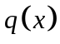中采样的原始图像被逐步添加高斯噪声，最终转化为。该过程由预定义的方差调度参数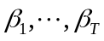控制，其条件概率分布定义为：
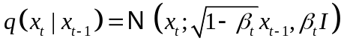 （5-1）
且整个前向链的联合分布可表示为：
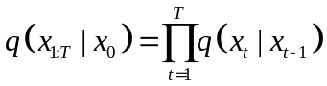 （5-2）
这一过程通过迭代式噪声注入，逐步破坏图像结构，最终使其完全退化为高斯分布。
在前向过程中，可通过设定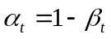与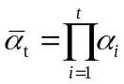，直接从任意时间步t采样得到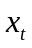，其条件分布满足：
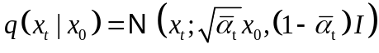 （5-3）
其中是单位矩阵。
此过程可通过重参数化技巧进一步表达为：
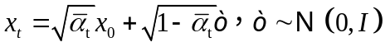 （5-4）
后向扩散过程由神经网络建模，该网络被训练以预测高斯分布的参数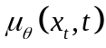与 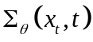，即：
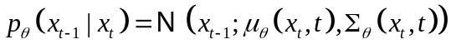 （5-5）
如Ho等人Error: Reference source not found所述，模型的学习目标通过变分下界推导得出：
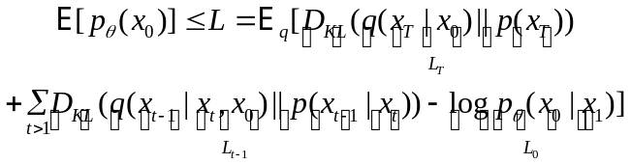 （5-6）
其中，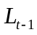用于训练神经网络，因其涉及两个高斯分布的KL散度，可解析计算。由于训练时已知，预测均值可重参数化为：
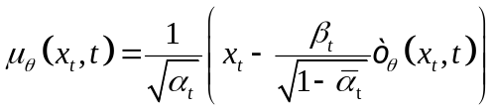 （5-7）
为简化计算，Ho等人从式（5-6）的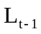中导出以下训练目标函数：
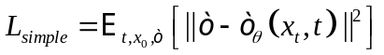 （5-8）

5.2 去噪扩散概率模型
本节阐述SAR-DDPM模型的推导过程，基于前面的讨论，DDPM模型是针对光学图像中的高斯噪声设计的渐进式去噪模型，而SAR图像中的散斑噪声无论是分布还是统计特性都与高斯噪声有较大差距，因此本文继续沿用同态变换的思想，将DDPM中的噪声模型转换为趋近Fisher-Tippett分布的去中心高斯分布，利用相对简化的加性数学模型来模拟复杂的乘性噪声模型。SAR-DDPM的改进共有三部分，分别是前向扩散过程、后向扩散过程以及损失函数。

5.2.1 前向扩散
使用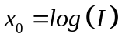表示对数变换后的SAR图像，前向扩散过程定义为包含T步的马尔可夫链，由于对数变换后的相干噪声不再是标准正态分布，而是Fisher-Tippett分布，我们使用去中心高斯分布来趋近Fisher-Tippett分布，即：
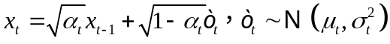 （5-9）
其中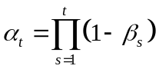控制信号保留率，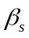遵循余弦调度。为了使预测噪声尽可能接近相干斑噪声，需要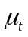（均值）和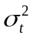（方差）逼近Fisher-Tippett分布。
由于Fisher-Tippett噪声的右偏特性，去中心高斯分布可以表示为均值的非线性偏移，即均值可以表示为：
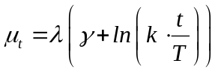 （5-10）
其中为原始乘性伽马分布斑点的形状参数，为Fisher-Tippett分布的尺度参数，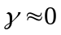.5772为欧拉-马歇罗尼常数。
方差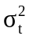可以直接由Fisher-Tippett的方差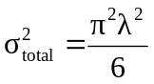计算得出，如下式所示：
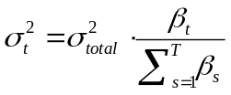 （5-11）
这确保累积方差收敛至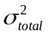的同时与DDPM的噪声调度兼容。
DDPM中第t步的累积噪声可递归表示为：
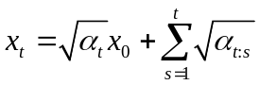 （5-12）
其中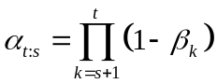。同时，期望与方差满足：
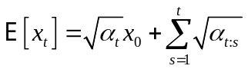 （5-13）
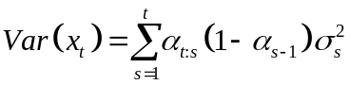 （5-14）
其中，当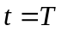时，强制约束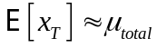和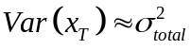，确保与Fisher-Tippett分布对齐。

5.2.2 后向扩散
使用改进的U-Net模型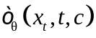作为去噪主干网络，其中用于编码SAR元数据，网络预测残差分量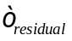用于重建非中心化噪声：
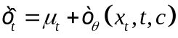 （5-15）
将噪声添加至U-Net跳跃连接，优先处理受斑点影响的区域，并将时间步t的正弦位置编码与中间特征拼接。
整体算法如下所示：
Algorithm 1: 去中心SAR-DDPM对SAR图像去噪
Input: 噪声SAR图像 , 元数据
Output: 去噪图像
1: 将 对数变换: 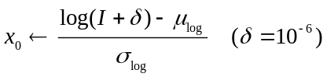
2: for 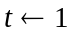 to do
3: 计算均值: 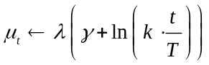
4: 计算方差: 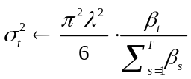
5: 噪声样本 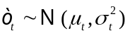
6: 更新扩散状态: 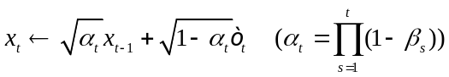
7: end for
8: for 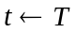 to do
9: 预测残差噪声: 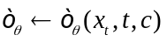
10: 估计总噪声: 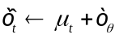
11: 重建原始状态: 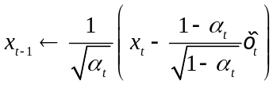.
12: end for
13: 逆对数变换: 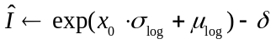.
14: Return

5.2.3 损失层
为了确保准确计算，本章设计的损失函数由两部分组成，分别是用于逐像素去噪精度的均方误差（MSE）项，和用于统计分布对齐的Kullback-Leibler（KL）散度项。
总损失定义为：
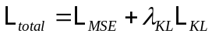 （5-16）
其中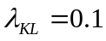是经过实验验证而确定的权重系数。
计算MSE项，需要最小化预测噪声残差与真实非中心化高斯噪声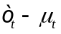之间的差异，其常用公式为：
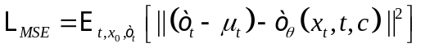 （5-17）
其中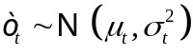从调度的非中心化高斯分布中采样，对于包含N个训练样本的批次，MSE损失的计算式可以表示为：
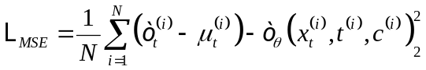 （5-18）
在计算KL散度项时，为了强制预测噪声分布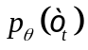与目标Fisher-Tippett分布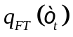相一致，需最小化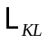，如下式所示：
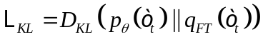 （5-19）
假设，高斯分布的均值由网络调整，其表示为：
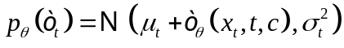 （5-20）
Fisher-Tippett（Gumbel型）分布表示为：
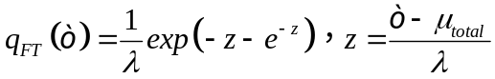 （5-21）
其中，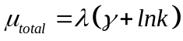，为从训练数据估计的尺度参数。
则对于包含N个训练样本的批次，KL散度项可以表示为：
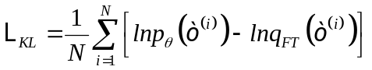 （5-22）
其中，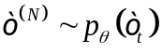。则总的损失计算公式为：
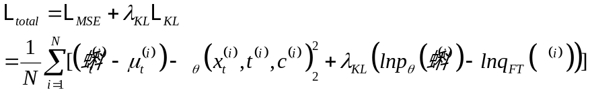 （5-23）

5.3 实验设计

5.3.1 模型框架
基于渐进式扩散模型的SAR图像去噪框架设计通过多阶段噪声衰减与分布自适应机制实现高效去噪。框架核心由对数域自适应扩散、非中心化噪声建模及元数据引导去噪三部分构成，具体设计如下：
（1）对数域自适应扩散过程
为适配SAR图像经过对数变换后噪声的Fisher-Tippett分布特性，框架将前向扩散过程迁移至对数域，并引入去中心化高斯分布逼近SAR噪声统计特性。通过定义噪声调度参数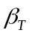的余弦衰减序列，控制信号保留率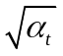与噪声注入强度的动态平衡，确保累积噪声方差逐步收敛至Fisher-Tippett分布的尺度参数。前向扩散过程通过马尔可夫链迭代式更新：
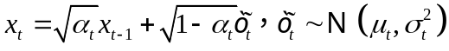 （5-24）
其中与由Fisher-Tippett分布的右偏特性解析推导，确保噪声生成与SAR物理散射特性一致。
（2）元数据引导的渐进式去噪网络
反向扩散过程采用改进的U-Net++架构，深度融合SAR元数据（如入射角、极化模式）与多尺度特征。网络设计引入以下关键机制：
①在编码器-解码器跨层连接中嵌入噪声强度权重，优先强化高噪声区域的局部特征重建；②将扩散时间步t的正弦位置编码与中间特征图拼接，动态调整网络对渐进噪声水平的响应；③通过预测偏移量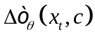重构去噪方向，避免传统中心化假设导致的分布失配：
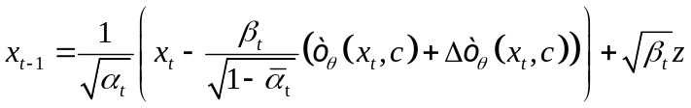 （5-25）
（3）多目标联合优化策略
为兼顾像素级精度与统计分布一致性，损失函数整合均方误差（MSE）与KL散度双重约束：
（5-26）
其中KL项强制预测噪声分布与目标Fisher-Tippett分布对应，通过解析式计算两类分布的均值与尺度参数差异，确保去噪后图像保持SAR辐射特性。

5.3.2 去噪效果分析
真实SAR图像中的散斑噪声源自雷达波与地物相互作用的相干叠加效应，其统计特性严格服从乘性伽马分布，经对数变换后呈现右偏的Fisher-Tippett分布，且噪声强度与地物散射特性、成像参数（如入射角、极化方式）紧密耦合。由于SAR-DDPM模型的底层原理是利用去中心高斯分布来趋近Fisher-Tippett分布，显然使用模拟SAR图像难以满足模型在训练时对于各种参数的需求，故SAR-DDPM模型的训练需要使用包含干净参考图像的遥感影像数据集。
在查阅大量文献资料后，本文获取到Ke等Error: Reference source not found在2024年公布的S2FS遥感图像集。S2FS遥感图像集是专门为卫星SAR去斑构造的一个新的训练数据集。该数据集由2400幅非重叠图像组成，每幅图像均有无噪声对照，尺寸为256×256像素，地面分辨率为10米，这些图像均由Sentinel 2卫星拍摄，在16个位置进行了裁剪，包括城市、农场、森林和港口四个主要类别，每个类别中有600幅图像。
在前面的实验中，已经确认SAR-DnCNN是综合性能最佳的去噪模型，且前面使用的模型均是在模拟SAR图像集上训练得到的，因此为了减少训练成本，本章的实验仅对比SAR-DnCNN和SAR-DDPM两个模型在真实SAR图像上的去噪效果。
模型训练在租用的NVIDIA GeForce RTX 3090服务器上运行，平台拥有24GB显存，使用Python 3.11.10+Pytorch 2.51+cuda 12.4，所用框架为Tensorflow。训练选用了800张S2FS遥感图像集的卫星图片，未选用的图片作为测试集。训练批次为128，批次大小为410，训练时长约22个小时。训练使用的部分图像如下图5-2所示。
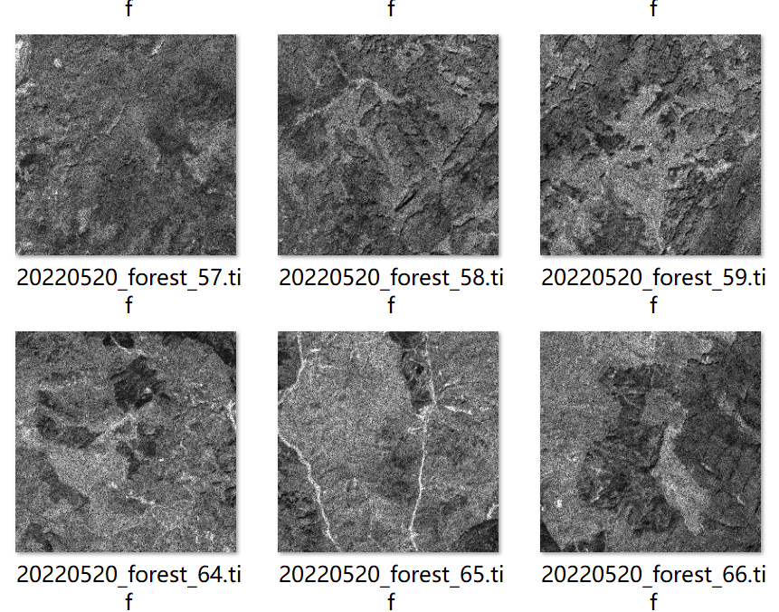
图 5-2 S2FS遥感图像集
Fig 5-2 S2FS Remote sensing image set
随机选取部分测试集图片，使用训练好的SAR-DDPM模型去噪，主观效果良好。下图5-3是SAR-DDPM对图像的去噪展示图。为了保证两种模型之间的对比能够客观、公平，本章对SAR-DnCNN模型使用S2FS图像集进行了重新训练。经过重新训练后的两个模型，分别对120张随机选取的S2FS遥感图像进行去噪，得到的质量指标如表5-2所示，图5-4是部分去噪结果的展示。
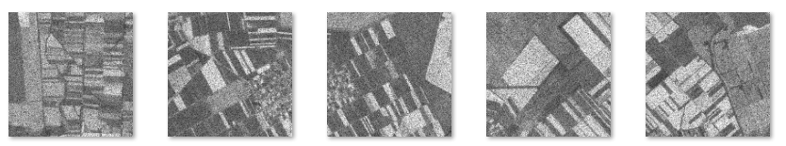
(a)含噪原图像
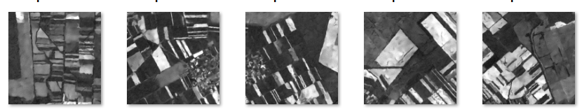
(b)去噪图像
图 5-3 SAR-DDPM对S2FS图像集的去噪效果
Fig 5-3 Denoising effect of SAR-DDPM on S2FS image set

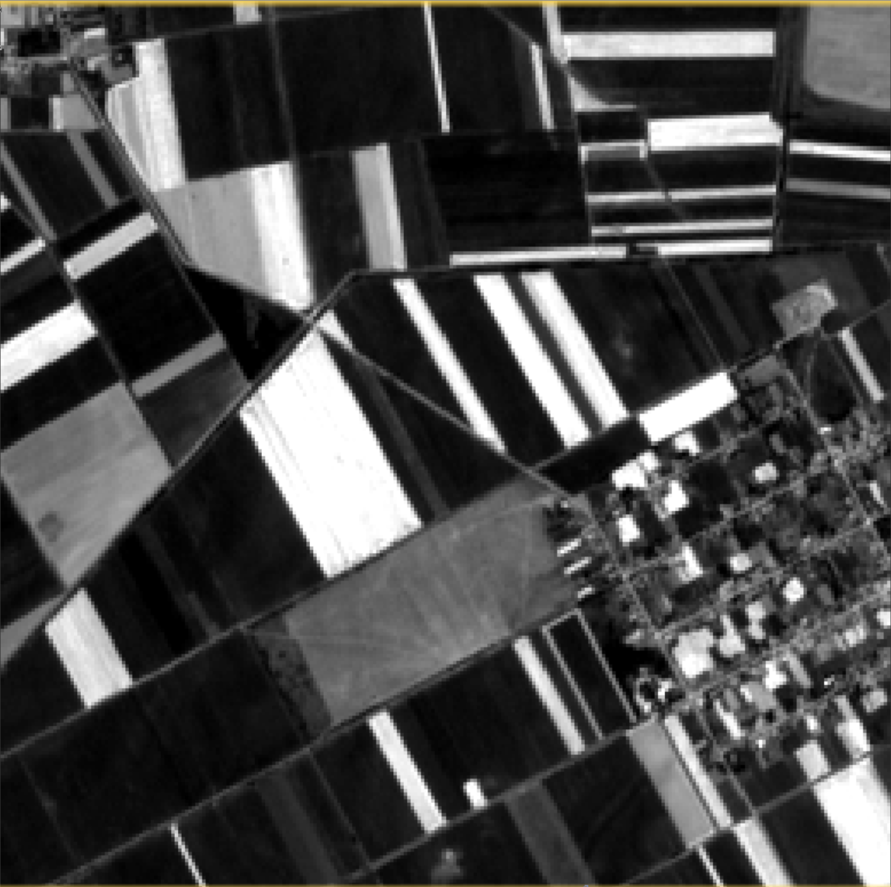 | 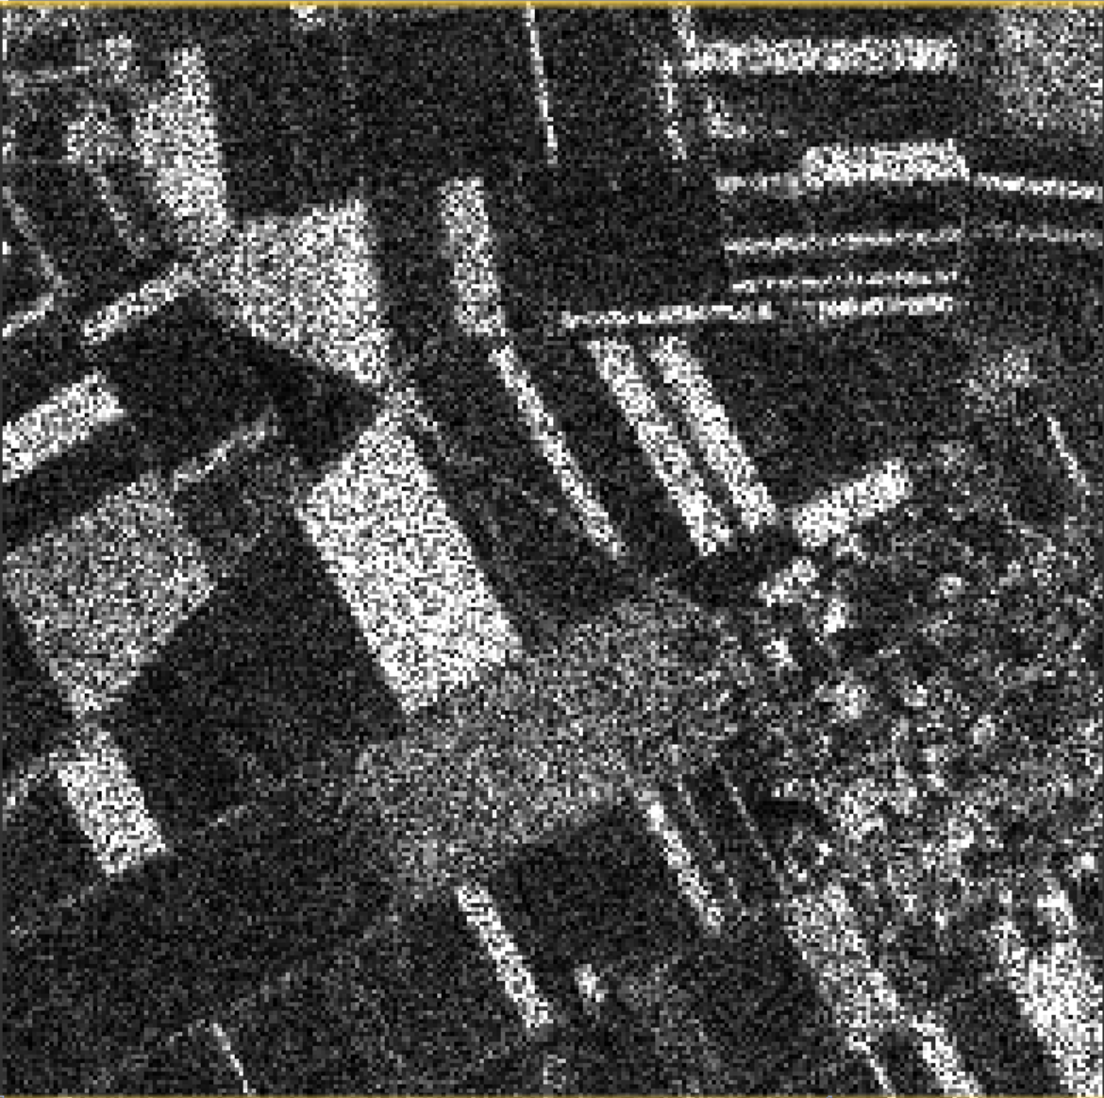 | 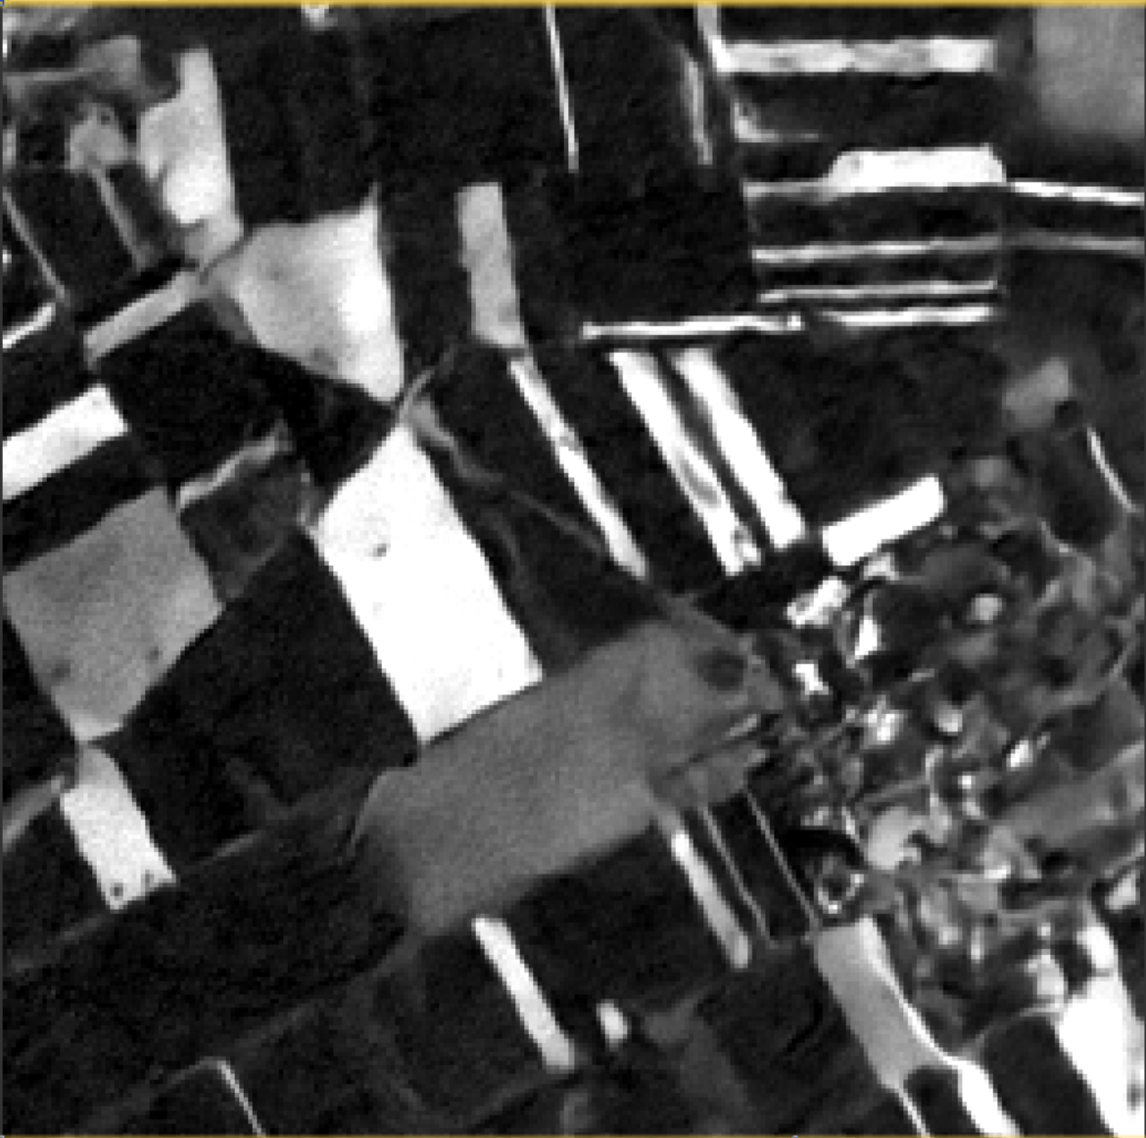 | 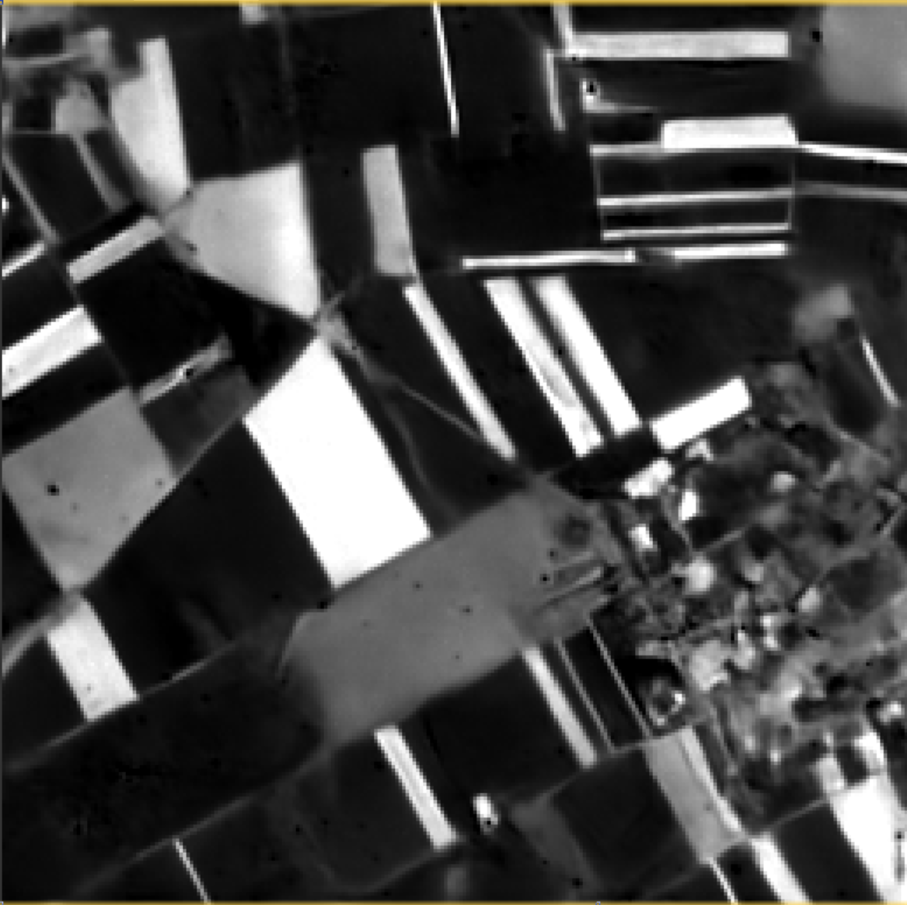
(a)干净参考图像 | (b)含噪原图像 | (c)SAR-DnCNN | (d)SAR-DDPM
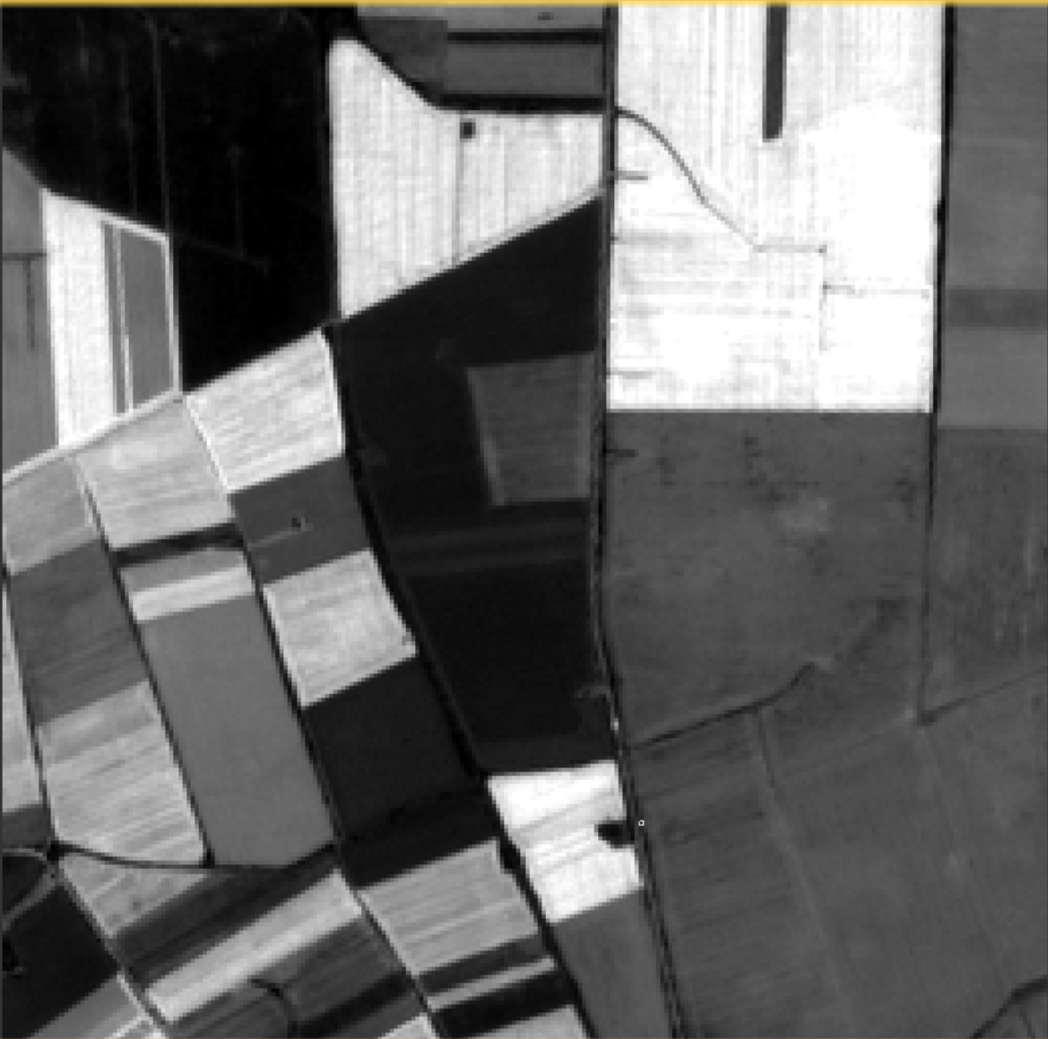 | 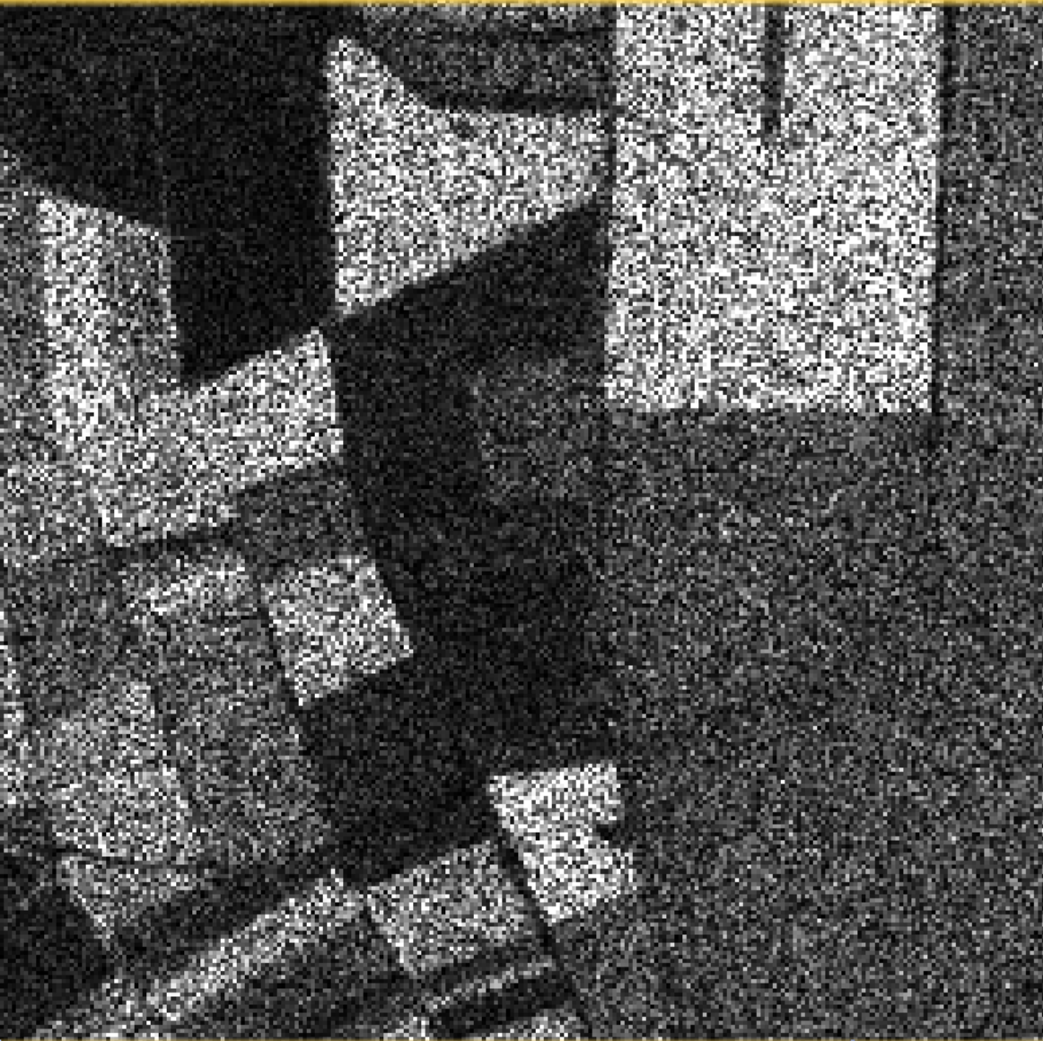 | 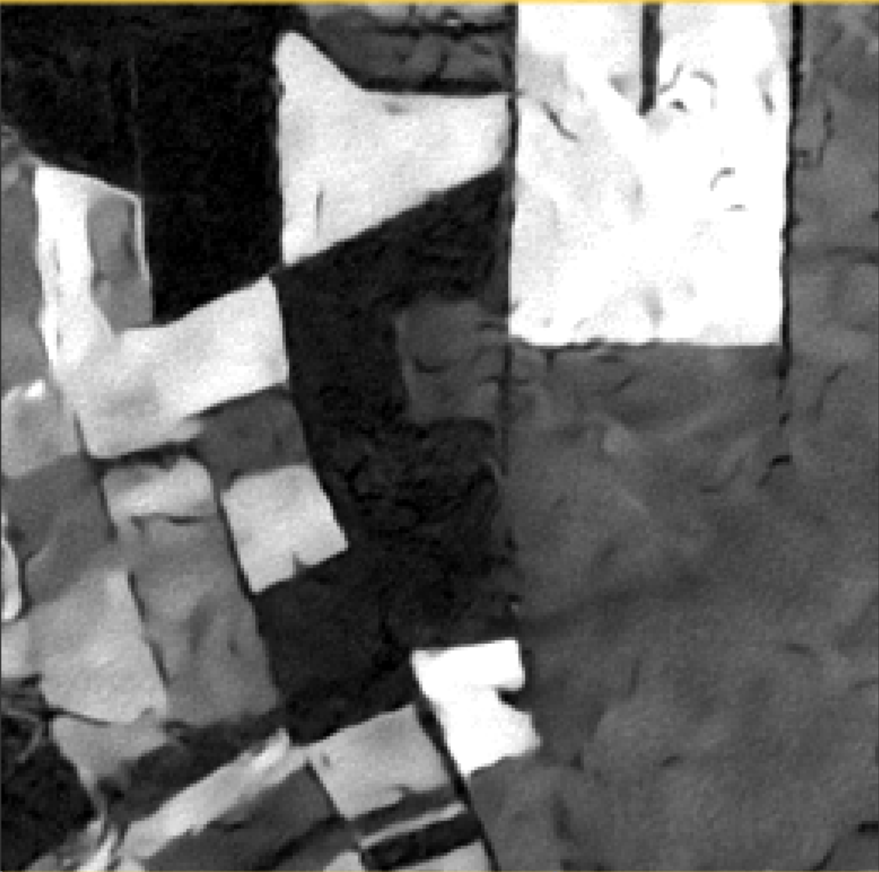 | 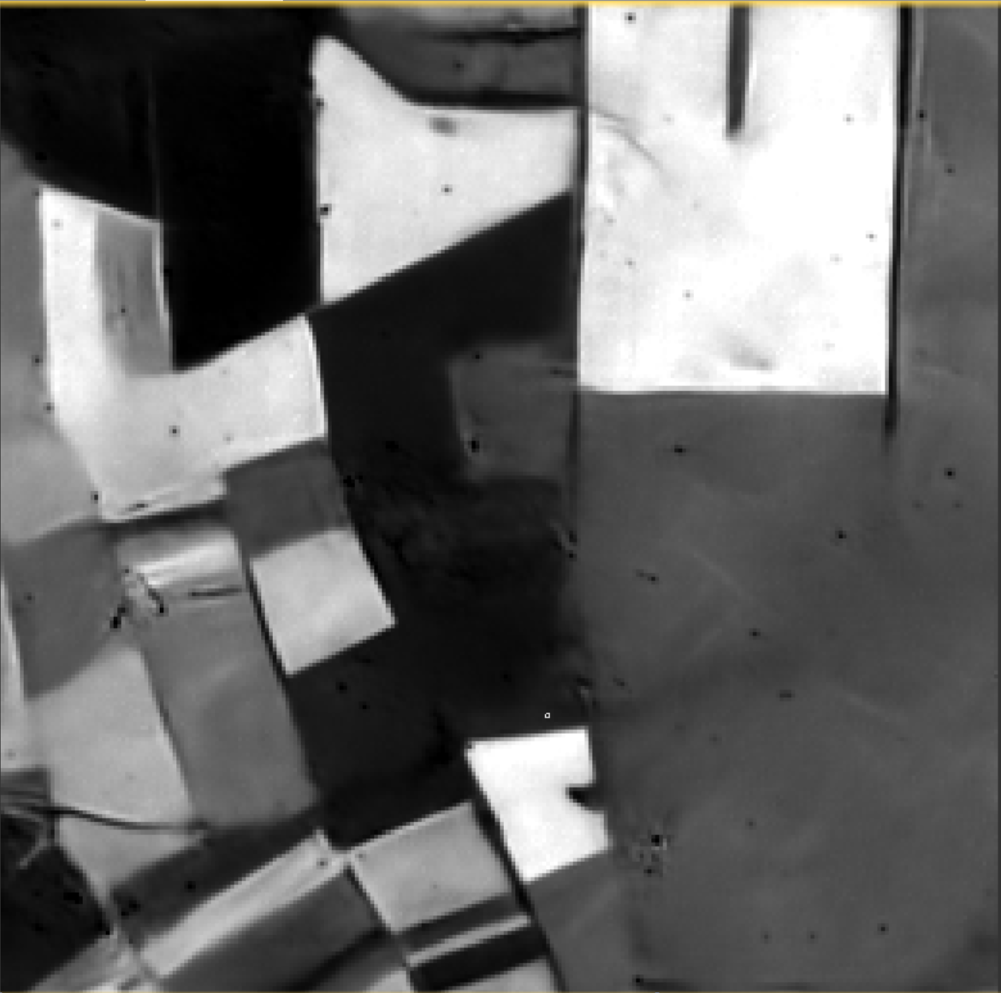
(a)干净参考图像 | (b)含噪原图像 | (c)SAR-DnCNN | (d)SAR-DDPM
图 5-4 两种模型对S2FS图像集的去噪效果
Fig 5-4 Denoising effect of two models on S2FS image set
表 5-2 两种模型对S2FS图像集的去噪的综合指标
Tab 5-2 The comprehensive index of denoising of S2FS image set by two models
指标 | 数据集 | 原始SAR图像 | SAR-DnCNN | SAR-DDPM
PSNR | S2FS | - | 22.48 | 24.07
SSIM | S2FS | - | 0.686 | 0.768
ENL | S2FS | 2.619 | 19.734 | 113.105
实验结果表明，SAR-DDPM在噪声抑制能力与图像保真度方面显著优于SAR-DnCNN模型，SAR-DDPM的等效视数（ENL）达到113.105，较SAR-DnCNN（19.734）提升近5.7倍，这一指标优势表明该模型在均匀区域（如水域、平原）的噪声抑制能力有较大的提升。SAR-DDPM的PSNR（24.07 dB）与SSIM（0.768）分别较SAR-DnCNN提升7.1%与11.9%，说明其在抑制噪声的同时显著改善了纹理细节的保留能力，能够动态感知不同地物区域的散射特性差异。结合图像可以发现，SAR-DDPM在边缘与弱纹理区域（如植被覆盖区）能够避免引入伪影，很好地保留了原有的地物特征。
不过，尽管SAR-DDPM的ENL值显著提升，但其在超均匀区域的去噪结果仍出现了部分失真。扩散模型因严格遵循预设噪声调度，可能在反向生成过程中过度抑制微弱但真实的后向散射信号（如细小河道或农田垄沟），导致ENL虚高但地物可解释性下降。实验数据显示，SAR-DDPM在S2FS的SSIM值（0.768）仍低于光学去噪任务的典型阈值（0.85以上），这表明SAR-DDPM对复杂结构的重建能力仍有优化空间。

5.4 本章小结
本章针对SAR图像的特性，提出了一种基于改进扩散概率模型的去噪方法（SAR-DDPM），通过理论建模、算法设计与实验验证，系统探索了扩散模型在SAR图像去噪任务中的适用性与优化方向。扩散模型（Diffusion Model）作为一种新兴的生成式方法，通过前向扩散与反向生成的双过程机制，逐步将噪声分布映射至目标数据分布，其核心优势在于对复杂分布的高效建模能力。
传统去噪扩散概率模型（DDPM）主要面向光学图像的高斯噪声假设，与SAR图像经对数变换后噪声的非对称Fisher-Tippett分布存在显著差异。为此，本章从模型理论基础、噪声分布适配性及网络架构三个层面展开系统性改进。首先，通过引入同态变换将SAR图像转换至对数域，将乘性散斑噪声转化为加性噪声，并结合去中心化高斯分布逼近Fisher-Tippett分布的右偏特性，重构了前向扩散过程中的噪声注入机制。这一改进不仅通过方差调度参数的余弦衰减序列实现了噪声累积与信号保留的动态平衡，还利用解析推导的均值偏移精准适配SAR噪声的统计特性，从而确保扩散过程与物理成像机理的一致性。
为验证模型的有效性，本章基于S2FS遥感图像集展开实验分析。该数据集包含真实SAR图像及其无噪声参考，为模型训练与评估提供了可靠基准。实验结果表明，SAR-DDPM在噪声抑制能力与图像保真度上均显著优于较为优秀的SAR-DnCNN方法，但SAR-DDPM在SAR去噪中仍有潜在的局限性：一方面，预设噪声调度可能导致反向生成过程中对微弱后向散射信号的过度抑制，进而引发超均匀区域的失真现象；另一方面，尽管SSIM值显著提升，但其仍低于光学图像去噪的典型阈值，表明模型对复杂地物结构的重建能力仍有优化空间。
本章研究不仅为SAR图像去噪提供了一种新的生成式方法框架，还深入探讨了扩散模型在非高斯噪声场景下的适配性改进策略，通过使用去中心化高斯分布逼近Fisher-Tippett分布，拓展了扩散模型在非对称噪声建模中的应用边界。未来研究可进一步探索噪声调度的自适应机制，结合SAR成像参数的动态建模，以缓解均匀区域失真问题；同时，引入多尺度注意力机制或物理驱动的先验约束，有望进一步提升模型对复杂地物结构的重建精度与可解释性。

